Medienmitteilung ABSCHIED’26 – 15. Oktober 2026 – Eröffnungsbericht

Die Fachmesse mit Kongress «ABSCHIED’26» öffnet erstmals ihre Tore. Am Donnerstag, 29. Oktober und Freitag, 30. Oktober treffen sich Fachleute aus den Bereichen Vorsorge, Palliative Care, Bestattungen und Trauer in der Messe Luzern.

Die neue Schweizer Fachmesse «ABSCHIED’26» mit über 80 Aussteller und 20 Partner wird mit einem attraktiven Rahmenprogramm mit 40 Fachreferaten, Workshops, Symposien, Studientagungen und Jahreskonferenzen von nationaler Bedeutung sowie 2 Ausstellungen ergänzt. Sowohl grosse nationale Organisationen als auch kleinere Hersteller und Dienstleister schätzen das neue Messeformat mit seinem vielfältigen Kongressprogramm zu den Schwerpunktthemen Vorsorge, Palliative Care, Bestattung und Trauer. Die Fachmesse findet erstmals vom 29. bis 30. Oktober 2026 in der Messe Luzern statt. Abgerundet wird die Fachmesse durch die Ausstellung «FacingDeath» mit Totenmasken der Künstlerin Dr. Claudia Guderian und durch eine Sonderausstellung des Vereins Trauernetz unter dem Titel «Suizid – und dann?». Die Fachreferate in der «Arena» werden von der Age-Stiftung präsentiert und können mit dem Messeticket besucht werden.

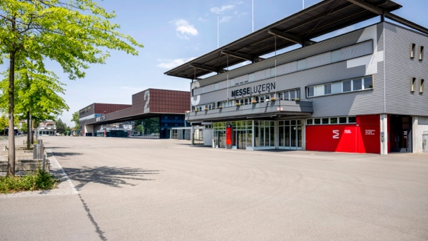

Messe Luzern, ABSCHIED’26 vom 29. bis 30. Oktober 2026

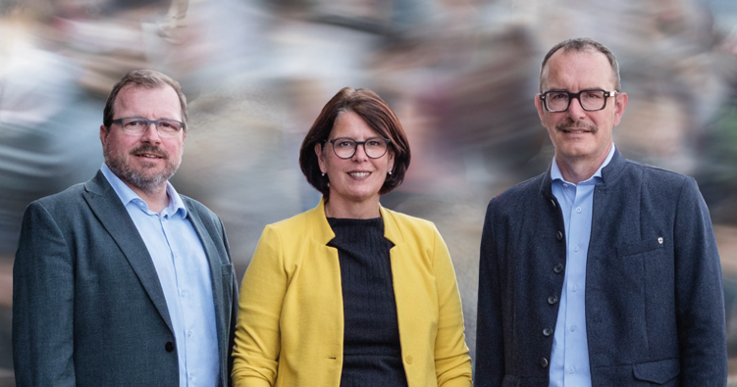

Das Messe-OK mit Mario Neuhaus, Béatrice Rüedi und Christian Rudin

Besonders überzeugt das kompakte Ausstellungskonzept – klar strukturiert und praxisnah. Gleichzeitig ist ein starkes Bedürfnis spürbar nach einem Branchen-Treffpunkt fürs Netzwerk und der Wissensvermittlung, welches mit dem Kongressbegleitprogramm sinnvoll ergänzt wird. Aussteller und Partner äussern sich gleichermassen überzeugt und zuversichtlich:

Dr. med. Sibylle Jean-Petit-Matile, Vizepräsidentin Dachverband Hospize Schweiz:
„Die ABSCHIED’26 bietet eine wertvolle Plattform, um die Themen Hospiz und Palliative Care gemeinsam in den Mittelpunkt zu rücken. Sie ermöglicht den Dialog über eine würdevolle, ganzheitliche Begleitung am Lebensende und trägt dazu bei, das Verständnis für eine menschliche und respektvolle Abschiedskultur zu vertiefen.“

Monica Lonoce, Schule für Trauerbegleitung:
„Diese Messe ist eine neue, einzigartige Plattform für fachlichen Austausch, Inspiration und Weiterentwicklung der Trauerbegleitung. Ich möchte Impulse für eine zeitgemässe, ganzheitliche und professionelle Trauerbegleitung setzen und die Bedeutung fundierter Aus- und Weiterbildung in diesem sensiblen Bereich sichtbar machen.“

Alessandro Räber-Fattorini, Präsident, Schweizerischer Verband der Bestattungsdienste (SVB) Sektion Deutschschweiz:
„Die ABSCHIED’26 bietet dem SVB eine wertvolle Gelegenheit, die Interessen unserer Mitglieder zu vertreten und den Austausch innerhalb der Branche zu fördern. Als Verband stehen wir für hohe Qualitätsstandards und eine starke Vernetzung der Bestattungsdienstleistenden – Werte, die an der Messe aktiv gelebt werden.»

ABSCHIED’26 richtet sich an Fachpersonen und Institutionen, die Menschen auf dem letzten Lebensweg begleiten. Dazu zählen neben Vertretern von Verwaltungen und öffentlichen Diensten, gemeinnützigen Organisationen und interkulturellen Einrichtungen auch Experten aus Vorsorge, Recht, Palliative und Seelsorge. Eine Plattform für Austausch, Vernetzung und Inspiration finden aber auch Akteure aus dem Bestattungs-/Friedhofswesen und Gartengestaltung sowie Fachleute aus Trauerbegleitung, Ritualgestaltung und Erinnerungskultur. 40 Referate, Workshops, Symposien, Studientagungen und Jahreskonferenzen von nationaler Bedeutung bereichern als Kongress den Branchenanlass. Abgerundet wird die Fachmesse durch die Ausstellung «FacingDeath» mit Totenmasken der Künstlerin Dr. Claudia Guderian und durch eine Sonderausstellung des Vereins Trauernetz unter dem Titel «Suizid – und dann?». Die Fachreferate in der «Arena» werden von der Age-Stiftung präsentiert und können mit dem Messeticket besucht werden.

Infobox Messe und Ticketing
Die Messe und Kongress «ABSCHIED’26» in Luzern ist am Donnerstag, 29. Oktober und Freitag, 30. Oktober von 10.00 – 17.00 Uhr geöffnet. Am Donnerstagabend um 17.00 bis 20.00 Uhr findet ein Netzwerkabend statt. Weitere Informationen und Ticketbestellungen (Tageskarten, Netzwerkabend, Workshops) unter
www.abschied.swiss

Kontakt für Medienanfragen
ABSCHIED’26, Co-Organisator, Mario Neuhaus
mario.neuhaus@abschiedsagentur.ch
Mobile +41 79 752 15 68
Medienakkredierung
Unter www.abschied.ticket mit Promocode: A26medien Die Akkreditierung gilt für Donnerstag und Freitag sowie auch für die Teilnahme am Netzwerk-Branchenabend am Donnerstag ab 17.00 Uhr in der Halle 3.

Ausblick «ABSCHIED’27»
Die 2. Fachmesse für Vorsorge, Palliative Care, Bestattungen und Trauer findet am 28. und 29. Oktober 2027 in der Messe Luzern statt.

